**Cotización del cableado estructurado del salón 104M de la Universidad Icesi**

Santiago Valencia García A00395902

Universidad Icesi Facultad de Ingeniería Ph.D. Juan Carlos Cuellar Quiñones

Santiago de Cali, Colombia 14 de abril de 2024

**Introducción**

En este informe se presentará una estimación detallada del precio del cableado estructurado del salón 104M de la Universidad Icesi. Este análisis incluirá no solo el costo de los materiales necesarios, sino también la mano de obra requerida para llevar a cabo la instalación.

La implementación de un sistema de cableado estructurado en el salón 104M es esencial para garantizar un entorno tecnológicamente avanzado y confiable para el aprendizaje y el trabajo. Por lo tanto, este informe proporcionará una guía completa para planificar y ejecutar este proyecto importante para la infraestructura tecnológica de la universidad.

**Descripción del cableado estructurado del salón 104M**

**Versión real:**

El salón 104M cuenta con dos racks de telecomunicaciones, en los cuales hay elementos como patch panels y switches donde se conectan todos los demás elementos del salón. Asimismo, cuenta con 22 computadores, cada uno conectado a dos puntos de red. En la sala se usa cableado UTP Cat 6 de color azul, el cual está acomodado a través de todo el salón de manera estratégica por medio de canaletas y bandejas portacables. Estas bandejas están conectadas a tierra para la protección de los elementos eléctricos del salón.

Además, todas las conexiones tanto de los puntos de red como de los patch panels están cuidadosamente etiquetadas, para garantizar en todo momento la identificación de los elementos del salón, y de esta manera poder afrontar posibles fallos o problemas técnicos de manera más sencilla.

**Versión simulada en Packet Tracer:**

Para la simulación del cableado estructurado del salón 104M de la Universidad Icesi en Packet Tracer, no se detallarán elementos como switches y computadores. Asimismo, en el diseño del cableado no se evidenciarán algunos elementos que aquí en este documento se tomarán en cuenta para la cotización, tales como las canaletas y las bandejas portacables. Todas las medidas y precios se evidenciarán en este documento.

En esta simulación se empleará solamente un rack, en el cual habrá dos patch panels donde se conectarán todos los puntos de red. Asimismo, se usan 12 Ethernet Wall Plate con 4 conectores de red cada uno; uno de estos Ethernet Wall Plate será usado para simular la conexión del Access Point, el cual se conectará a dos puntos de red.

**Cotización**

**Cable UTP:**

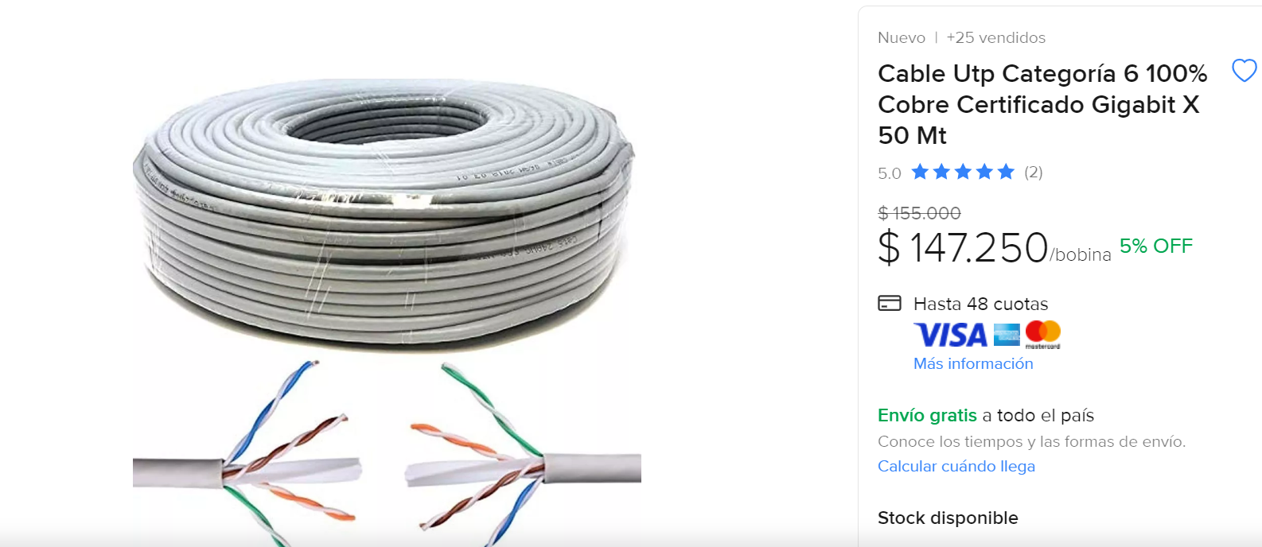

* Cantidad total de Cable UTP utilizado: 389.37 m
* Precio por 50 m: $147.250
* Precio total: **$1’146.694**

**Ethernet Wall Plate:**

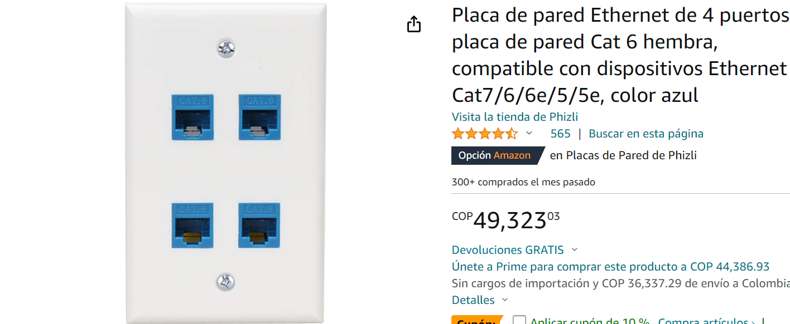

* Cantidad de Ethernet Wall Plate: 12
* Precio por cada uno: $49.323
* Precio total: **$591.876**

**Patch panel de 24 puertos:**

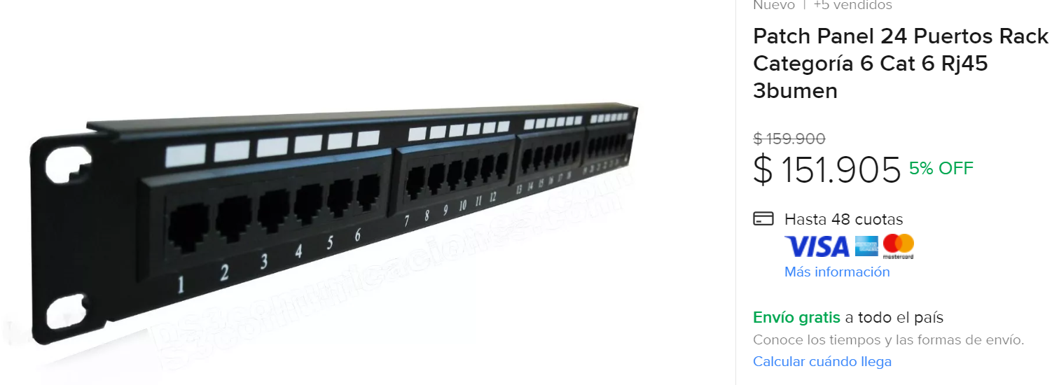

* Cantidad de Patch Panels: 2
* Precio por cada uno: $151.905
* Precio total: **$303.810**

**Rack:**

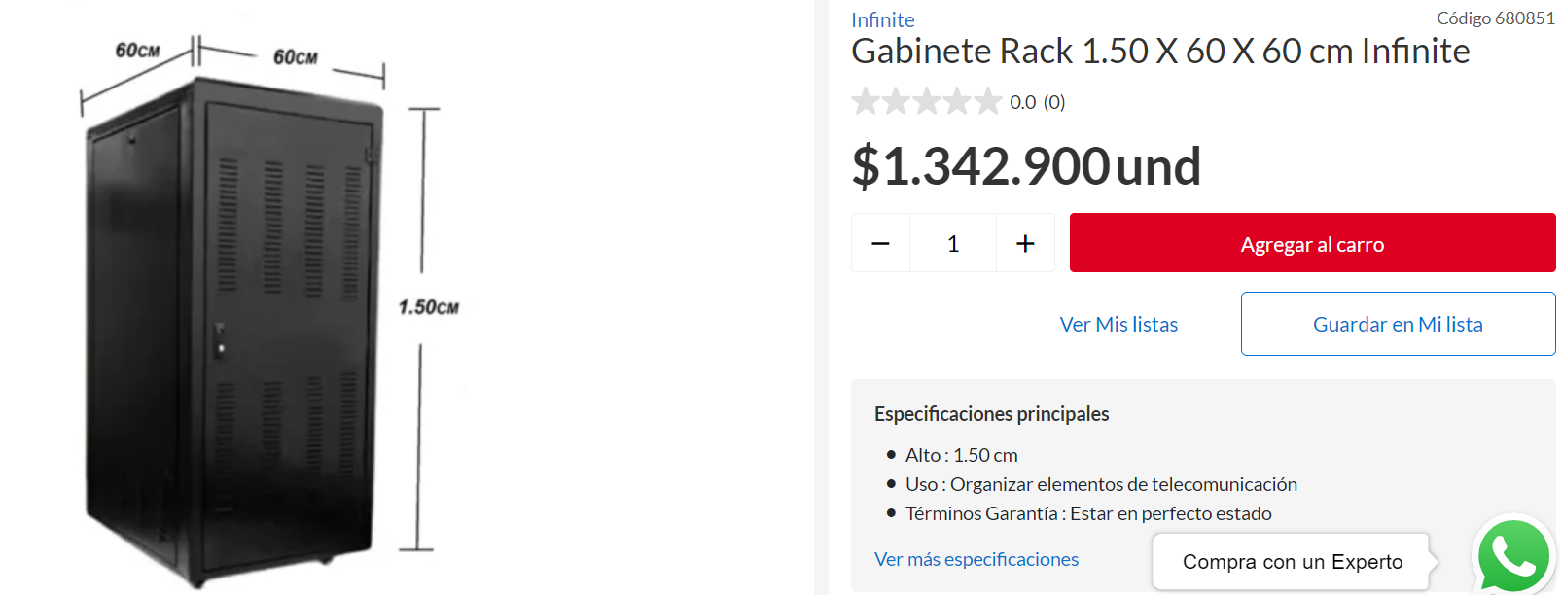

* Cantidad de Racks: 1
* Precio por cada uno: $1.342.900
* Precio total: **$1’342.900**

**Canaletas:**

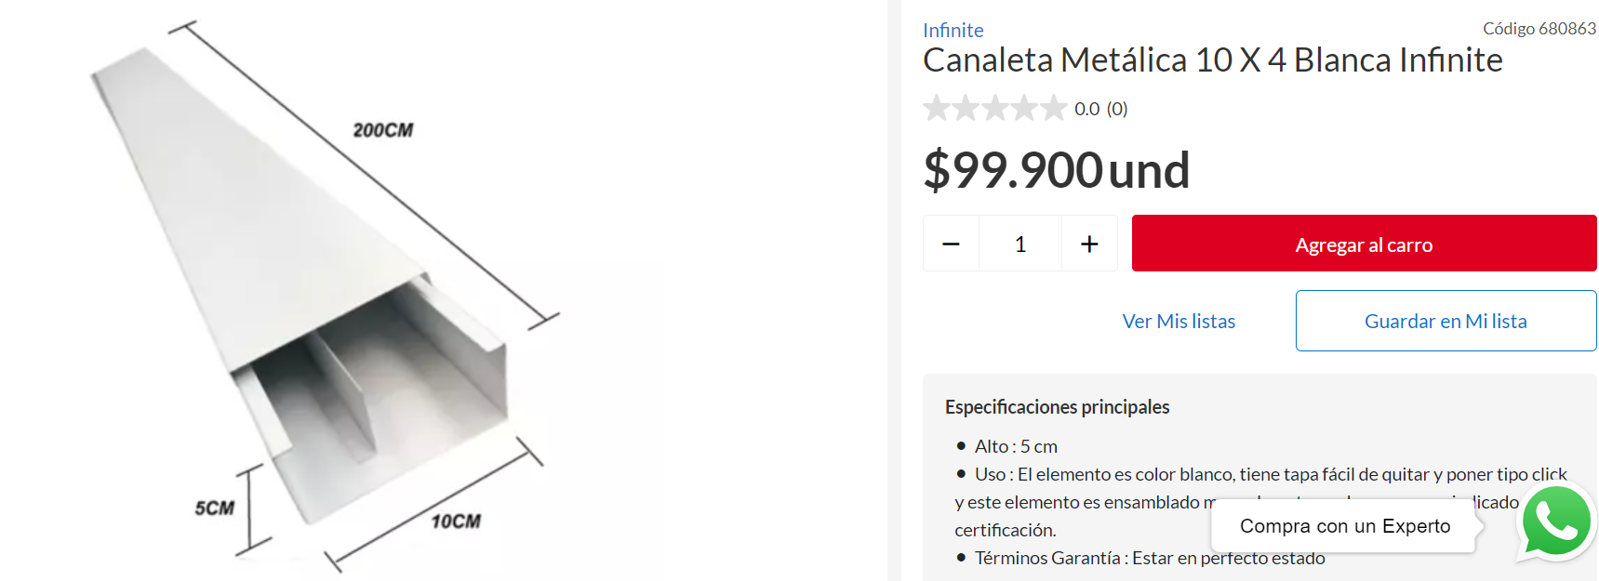

* Cantidad de canaletas: 8 (16 m)
* Precio por cada una: $99.900
* Precio total: **$799.200**

**Bandejas portacables:**

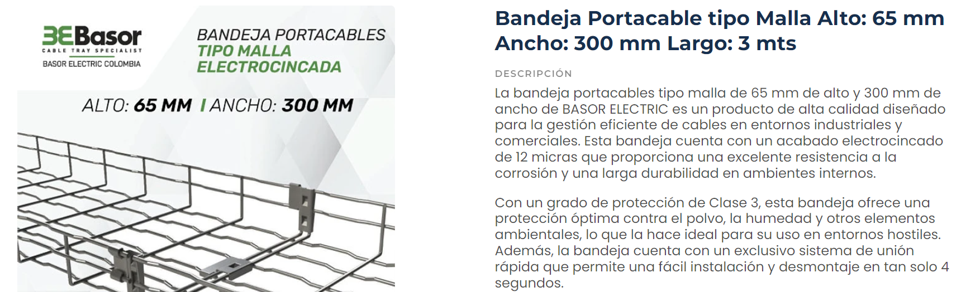

* Cantidad de bandejas portacables: 8 (24 m)
* Precio por cada una: $124.182
* Precio total: **$993.456**

Después de hacer la suma de todos los materiales a usar, se tiene que el precio total es de **$5’177.936**.

**Mano de obra:**

Para este apartado se aclara que el precio puede variar mucho, pues depende del personal contratado. Sin embargo, haciendo una estimación se puede considerar que la instalación del cableado puede oscilar entre US$ 500 y US$ 2000. Para este trabajo, se tomará como precio de la mano de obra para la instalación del cableado estructurado US$ 1500 o **$5’788.710**.

**Certificación de cada punto de red:**

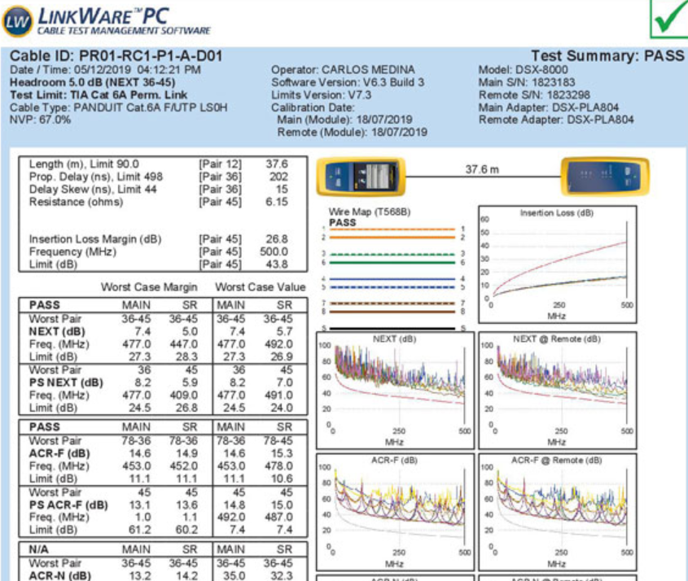

* Cantidad de puntos de red: 46
* Precio por punto de red: US$ 5.00 = $19.292
* Precio total: **$887.432**

Después de realizar la suma de toda la mano de obra, se tiene que el precio total es de **$6’676.142**.

Con base en lo anterior, se tiene que el precio total para la instalación del cableado estructurado en el salón 104M de la Universidad Icesi es de **$11’854.078**.

**Conclusión**

La instalación del cableado estructurado en el salón 104M de la Universidad Icesi, basada en la simulación en Packet Tracer, representa una inversión estratégica para mejorar la infraestructura tecnológica del campus. La estimación del costo total, incluyendo mano de obra y certificación, proporciona una guía clara para la ejecución eficiente del proyecto. Este paso ayudará a garantizar una conectividad confiable y eficiente para estudiantes y personal, sentando las bases para un entorno académico más tecnológicamente avanzado.

**Links para la verificación de los elementos**

**Cable UTP:**

<https://articulo.mercadolibre.com.co/MCO-560918266-cable-utp-categoria-6-100-cobre-certificado-gigabit-x-50-mt-_JM?matt_tool=56249061&matt_word=&matt_source=google&matt_campaign_id=14634237764&matt_ad_group_id=153732147068&matt_match_type=&matt_network=g&matt_device=c&matt_creative=644988712033&matt_keyword=&matt_ad_position=&matt_ad_type=pla&matt_merchant_id=213103117&matt_product_id=MCO560918266&matt_product_partition_id=2265590047140&matt_target_id=aud-2000227468263:pla-2265590047140&cq_src=google_ads&cq_cmp=14634237764&cq_net=g&cq_plt=gp&cq_med=pla&gad_source=1&gclid=CjwKCAjwt-OwBhBnEiwAgwzrUrTrNzUk3s88C4CGJ-ZQssoQ5lrsygBtMmQgfUHmeqGAf6vI1rQBIBoCfocQAvD_BwE>

**Ethernet Wall Plate:**

<https://www.amazon.com/Ethernet-puertos-hembra-compatible-dispositivos/dp/B07NLY63CT/ref=asc_df_B07NLY63CT/?tag=cogoshpadde-20&linkCode=df0&hvadid=680056860137&hvpos=&hvnetw=g&hvrand=342670510727978917&hvpone=&hvptwo=&hvqmt=&hvdev=c&hvdvcmdl=&hvlocint=&hvlocphy=1003668&hvtargid=pla-832510205270&language=es_US&mcid=be32a2395d173981b23e8b813298bb4c&gad_source=1&th=1>

**Patch panel:**

<https://articulo.mercadolibre.com.co/MCO-1469187892-patch-panel-24-puertos-rack-categoria-6-cat-6-rj45-3bumen-_JM?matt_tool=57917396&matt_word=&matt_source=google&matt_campaign_id=14633847075&matt_ad_group_id=123977862901&matt_match_type=&matt_network=g&matt_device=c&matt_creative=545548899242&matt_keyword=&matt_ad_position=&matt_ad_type=pla&matt_merchant_id=213103117&matt_product_id=MCO1469187892&matt_product_partition_id=1936922916413&matt_target_id=aud-2000594281360:pla-1936922916413&cq_src=google_ads&cq_cmp=14633847075&cq_net=g&cq_plt=gp&cq_med=pla&gad_source=1&gclid=CjwKCAjwt-OwBhBnEiwAgwzrUiiYBwuMkqQwJ5Ohc03jFwHS767VCh_fOQvM3-2KHQ9gQmvIuyuLZBoC0Z0QAvD_BwE>

**Rack:**

<https://www.homecenter.com.co/homecenter-co/product/680851/gabinete-rack-150-x-60-x-60-cm-infinite/680851/?kid=goosho_1161562&shop=googleShopping&gad_source=1&gclid=CjwKCAjwt-OwBhBnEiwAgwzrUnEg1POZ7WLGyJj7MRDLdM5eFkHPvvmqtBO93TKQVI4C1C9Hy2eldBoCXFQQAvD_BwE>

**Canaletas:**

<https://www.homecenter.com.co/homecenter-co/product/680863/canaleta-metalica-10-x-4-blanca-infinite/680863/?kid=goosho_1161562&shop=googleShopping&gad_source=1&gclid=CjwKCAjwt-OwBhBnEiwAgwzrUm-AVJrVYRRW1Po8W8HBnZryZ0o__zlGWe9WGgXTlWZ-85_-bc7pVBoCJQ4QAvD_BwE>

**Bandejas portacables:**

<https://www.daga-store.com/bandeja-portacable-tipo-malla-alto-65-mm-ancho-300-mm>

**Certificación de puntos de red:**

<https://datamercantil.com/certificacion-de-cableado-estructurado/>